KHỐI 2:
Thứ 4, ngày 25 tháng 9 năm 2024
TIẾT 3:
ĐỌC NHẠC: BÀI SỐ 1

I. YÊU CẦU CẦN ĐẠT:
1. Năng lực âm nhạc:
- Nhớ được tên nốt trong bài đọc nhạc số 1.
- Bước đầu đọc được cao độ và trường độ bài đọc nhạc số 1 theo kí hiệu bàn tay.
- Cảm nhận được yếu tố mạnh - nhẹ qua thực hành gõ đệm nhịp 2/4.
2. Năng lực chung:
- Thể hiện sự tự tin, biết phối hợp trong các hoạt động học tập với tập thể, nhóm.
- HSHN: Biết hòa nhập cùng các bạn trong giờ học
3. Phẩm chất:
- Giáo dục học sinh ý thức bảo vệ các loài động vật. Có trách nhiệm, chăm chỉ học tập rèn luyện, nuôi dưỡng thực hiện ước mơ của mình.
II. ĐỒ DÙNG DẠY HỌC:
- Đàn phím điện tử, bài giảng điện tử, loa Bluetooth, nhạc hát, nhạc đệm, một số tranh ảnh các loài chim…
- SGK, SGV, Vở bài tập âm nhạc 2.
- Nhạc cụ gõ (hoặc nhạc cụ tự chế).
III. HOẠT ĐỘNG DẠY HỌC CHỦ YẾU:

Tiến trình bài dạy | Hoạt động của GV và HS
1. Mở đầu:  - Trò chơi: “Ai nhớ tài hơn”  + Luật chơi: Quản trò ra kí hiệu bàn tay tên nốt nào thì bạn được mang tên nhún xuống 1 cái. Bạn nào nhầm thì thay bạn khác. | - GV gọi 5 HS lên bảng, mỗi bạn mang một tên nốt nhạc: Đô Rê Mi Pha Son và hướng dẫn cho HS chơi trò chơi.  - HSHN: Chơi cùng các bạn có sự hướng dẫn của GV.  - HS nhận xét bạn sau trò chơi.  - GV nhận xét, tuyên dương, điều chỉnh cho HS (nếu cần) và liên kết giới thiệu vào bài mới.
2. Hình thành kiến thức mới.  Đọc nhạc: Bài số 1  - Tìm hiểu bài đọc nhạc.  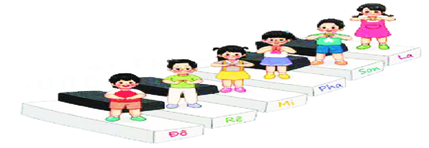  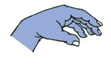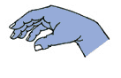  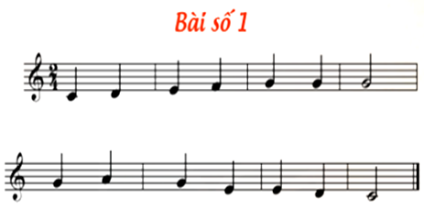  - Nghe đọc mẫu.  - Đọc tên nốt.  - Tập đọc nhạc từng câu.  - Ghép cả bài  - Câu hỏi:  + Hãy nói tên nốt nhạc mới học trong bài đọc nhạc?  + Nốt nào cao nhất? Nốt nào thấp nhất? | - GV yêu cầu HS quan sát tranh và giới thiệu để HS làm quen với bạn La, tên nốt mới trong bài đọc nhạc số 1.  + Bạn nào đứng cao nhất?  + Bạn nào đứng thấp nhất?  - GV hướng dẫn HS thực hiện kí hiệu bàn tay nốt La.  - HSHN: Thể hiện kí hiệu bàn tay theo hướng dẫn của GV.  - HS NX bạn sau mỗi hoạt động. GV nhận xét, tuyên dương và điều chỉnh cho HS (nếu cần).  - GV yêu cầu HS quan sát bản nhạc và giới thiệu về bài đọc nhạc Số 1 để HS nghe.  - GV đọc mẫu bài đọc nhạc một lần. Có thể gợi ý cho HS nêu cảm nhận ban đầu về bài ĐN.  - GV đàn giai điệu cho HS nghe và yêu cầu HS nhẩm theo.  - GV chia bài đọc nhạc làm 2 câu. Mỗi câu đàn vài lần kết hợp với kí hiệu bàn tay sau đó bắt nhịp để HS đọc.  - Cho HS tập đọc theo lối móc xích đến hết bài.  - HSHN: Đọc nhạc theo kí hiệu có sự hướng dẫn của GV.  - GV yêu cầu HS trả lời và nhận xét bạn.  - GV nhận xét, tuyên dương và điều chỉnh cho HS (nếu cần).
3. Luyện tập, thực hành.  - ĐN theo kí hiệu bàn tay.  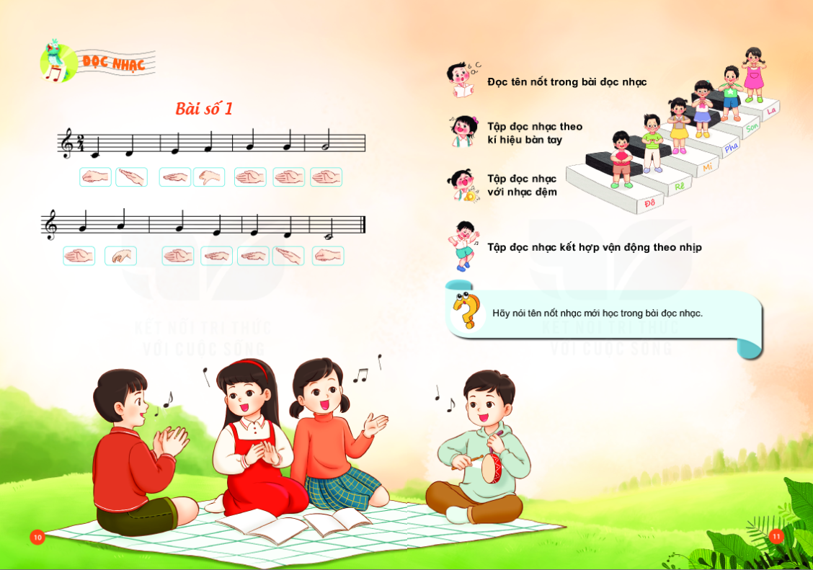  - Đọc nhạc với nhạc đệm.  - Đọc nhạc kết hợp gõ đệm theo phách.  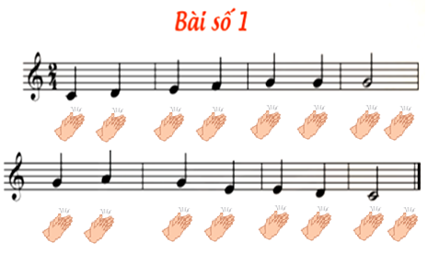 | - HS quan sát, GV hướng dẫn HS đọc nhạc theo kí hiệu bàn tay từng câu cho đến hết bài.  - HS đọc theo tổ/ dãy/ cá nhân. GV yêu cầu HS nhận xét bạn sau khi đọc. GV NX, khen HS.  - GV mở file nhạc đệm và hướng dẫn cho HS đọc (lưu ý đọc khớp nhạc). Khuyến khích HS đọc nhạc theo nhạc đệm kết hợp vận động tự do theo ý thích như lắc lư, nghiêng đầu, … .  - HS quan sát, GV hướng dẫn HS đọc nhạc kết hợp vỗ tay theo phách. Khuyến khích HS sử dụng nhạc cụ gõ đệm.  - HSHN: Thể hiện theo các bạn có sự hướng dẫn của GV.  - Cá nhân/ nhóm/ tổ thực hiện. HS nhận xét bạn sau mỗi hoạt động. GV nhận xét, tuyên dương và sửa sai cho HS (nếu có).
4. Vận dụng - sáng tạo.  - Đọc nhạc thể hiện sắc thái to - nhỏ.  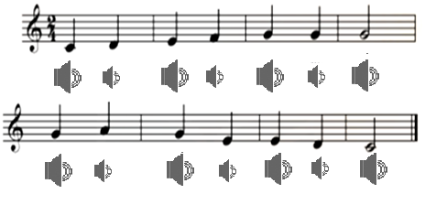  - Tổng kết và nhận xét tiết học. | - GV hướng dẫn HS đọc nhạc theo sắc thái to - nhỏ.  - Yêu cầu HS thực hiện theo nhóm, tổ, cá nhân. Khuyến khích HS sáng tạo đọc theo ý thích.  - Yêu cầu HS nhận xét bạn sau mỗi hoạt động. GV nhận xét, tuyên dương, điều chỉnh cho HS.  - Dặn dò HS về nhà hát và đọc nhạc cho người thân cùng nghe.

IV. ĐIỀU CHỈNH SAU BÀI DẠY: (NẾU CÓ)
......................................................................................................................................
......................................................................................................................................
......................................................................................................................................

